中国少年儿童文化艺术基金会

项目总结报告

项目名称：爱圆乡村儿童七彩梦
项目团队：诸城市善德公益服务中心
项目周期：2024.3--2024.12

2025年6月6日

项目总结

项目名称 | 腾讯-爱圆乡村儿童七彩梦
项目内容  （500字内） | 伴随着素质教育的推广和深化，学校美育逐渐被学校和家长重视，但不可否认的是美育仍是整个教育事业中的薄弱环节，尤其是在教育资源不均衡的广大乡村地区。  在广袤的农村地区，孩子们一样心怀梦想，却因家庭变故或经济压力无法继续走下去。本该无忧无虑的年纪却心事重重现实的阻碍成为追逐心中梦想巨大的阻力。孩子们并不缺乏发现美的眼睛，但他们缺少资源的支持，一盒画笔、一张画纸、一个足球、一根跳绳，都会成为启迪他们七彩人生的钥匙，让我们一起，力所能及的为乡村孩子教育公平尽一份力。  爱圆乡村儿童七彩梦”项目旨在帮助乡村学龄儿童，让身处乡村的孩子们一样可以有机会接触美术、体育等素养教育让他们可以早一些感受到艺术的魅力，启迪心灵培养儿童核心素养，激发和培养孩子们的兴趣爱好，提升孩子的自信力和综合能力。
项目实施时间 | 2025年2-3月
项目实施地点 | 山东省潍坊诸城市
服务对象 | 乡村儿童 | 受益人数 | 40人
项目预期目标  （参照申报书） | 项目旨在帮助乡村学龄儿童，为他们送去艺术礼包，给他们种下一颗艺术的种子。通过多渠道联动帮扶，让身处乡村的孩子们一样可以有机会接触美术、音乐、体育等艺术教育，让他们可以早一些感受到艺术的魅力，培养儿童核心素养，激发和培养孩子们的兴趣爱好，提升孩子的自信力和综合能力。
项目实际完成情况及说明 | 项目累计面向40位乡村儿童发放艺术成长礼包40份。
项目宣传工作 | 无
项目成效 | 艺术成长礼包的发放受到了孩子们的一致欢迎和喜爱，发放礼包的时候大家都开心的围在志愿者周围，听志愿者讲解使用方法，领到礼包后迫不及待地开箱体验。通过礼包的发放和使用，不断去激发孩子们的好奇心，发挥孩子们的想象力和创造力，提高孩子们的动手能力，培养孩子们的思维能力，展示孩子们阳光灿烂、健康向上的心灵世界。
项目实际支出经费总额 | 9552.55元
项目经验及建议 | 对乡村儿童所需要的艺术活动需要形成常态化开展，并形成体系化建设，让孩子能够接受完整的心理成长建设，更有利于孩子的身心健康发展。
项目实施日程表
活动时间 | 2025年2-3月
活动地点 | 山东省泰安市东平县
参与人员 | 服务机构负责人、志愿者，受助学生及其家庭成员
活动内容 | 志愿者在东平县多个乡镇实地入户走访乡村困境儿童，为孩子们发放七彩梦艺术包，为孩子们讲解艺术包内容，展示使用方法；关心孩子们近期成长状况，及时为孩子们做心里疏导与沟通。
活动图片 | 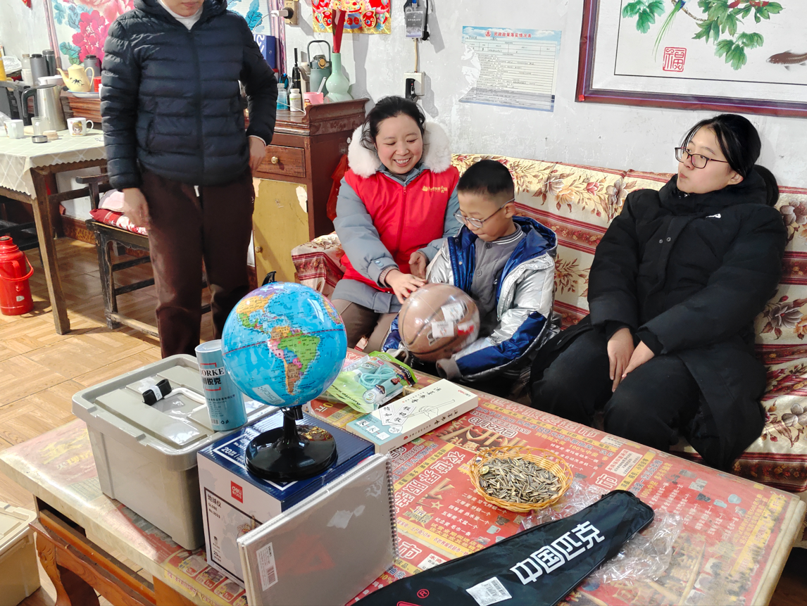

项目受益者（服务对象）名单
序号 | 姓名 | 性别 | 年龄 | 服务内容 | 服务时间 | 备注
1 | 索树彤 | 女 | 14 | 实地入户走访发放七彩梦艺术包 | 2025年2月24日
2 | 陈昊洋 | 男 | 13 | 实地入户走访发放七彩梦艺术包 | 2025年2月24日
3 | 段延青 | 男 | 16 | 实地入户走访发放七彩梦艺术包 | 2025年2月24日
4 | 徐瑞萱 | 女 | 14 | 实地入户走访发放七彩梦艺术包 | 2025年2月24日
5 | 商允瑞 | 男 | 14 | 实地入户走访发放七彩梦艺术包 | 2025年2月24日
6 | 杨瑞希 | 女 | 13 | 实地入户走访发放七彩梦艺术包 | 2025年2月24日
7 | 王子轩 | 男 | 6 | 实地入户走访发放七彩梦艺术包 | 2025年2月24日
8 | 王繁荣 | 男 | 8 | 实地入户走访发放七彩梦艺术包 | 2025年2月24日
9 | 五繁晨 | 女 | 12 | 实地入户走访发放七彩梦艺术包 | 2025年2月24日
10 | 郭佳琪 | 女 | 7 | 实地入户走访发放七彩梦艺术包 | 2025年2月24日
11 | 袁朱嘉豪 | 男 | 11 | 实地入户走访发放七彩梦艺术包 | 2025年2月24日
12 | 师熙源 | 男 | 12 | 实地入户走访发放七彩梦艺术包 | 2025年2月24日
13 | 蒿兴慧 | 女 | 8 | 实地入户走访发放七彩梦艺术包 | 2025年2月24日
14 | 蒿兴存 | 男 | 12 | 实地入户走访发放七彩梦艺术包 | 2025年2月24日
15 | 张佳佳 | 女 | 10 | 实地入户走访发放七彩梦艺术包 | 2025年2月24日
16 | 张莹莹 | 女 | 15 | 实地入户走访发放七彩梦艺术包 | 2025年2月24日
17 | 李依新 | 女 | 10 | 实地入户走访发放七彩梦艺术包 | 2025年2月24日
18 | 安昊 | 男 | 10 | 实地入户走访发放七彩梦艺术包 | 2025年2月24日
19 | 张起航 | 女 | 14 | 实地入户走访发放七彩梦艺术包 | 2025年2月25日
20 | 张恒硕 | 男 | 9 | 实地入户走访发放七彩梦艺术包 | 2025年2月25日
21 | 赵文韬 | 男 | 15 | 实地入户走访发放七彩梦艺术包 | 2025年3月8日
22 | 尤谊国 | 男 | 15 | 实地入户走访发放七彩梦艺术包 | 2025年3月8日
23 | 窦思蕙 | 女 | 14 | 实地入户走访发放七彩梦艺术包 | 2025年3月8日
24 | 李学智 | 男 | 8 | 实地入户走访发放七彩梦艺术包 | 2025年3月8日
25 | 解诗博 | 男 | 8 | 实地入户走访发放七彩梦艺术包 | 2025年3月8日
26 | 王梓菡 | 女 | 14 | 实地入户走访发放七彩梦艺术包 | 2025年3月8日
27 | 赵曦 | 男 | 13 | 实地入户走访发放七彩梦艺术包 | 2025年3月8日
28 | 张绪源 | 男 | 8 | 实地入户走访发放七彩梦艺术包 | 2025年3月8日
29 | 陈艺诺 | 女 | 7 | 实地入户走访发放七彩梦艺术包 | 2025年3月8日
30 | 董一馨 | 女 | 5 | 实地入户走访发放七彩梦艺术包 | 2025年3月8日
31 | 赵辰宇 | 男 | 10 | 实地入户走访发放七彩梦艺术包 | 2025年3月8日
32 | 贺子航 | 男 | 8 | 实地入户走访发放七彩梦艺术包 | 2025年3月8日
33 | 刘昌霖 | 男 | 10 | 实地入户走访发放七彩梦艺术包 | 2025年3月8日
34 | 袁紫馨 | 女 | 7 | 实地入户走访发放七彩梦艺术包 | 2025年3月8日
35 | 侯玉涛 | 男 | 8 | 实地入户走访发放七彩梦艺术包 | 2025年3月8日
36 | 王雅菲 | 女 | 6 | 实地入户走访发放七彩梦艺术包 | 2025年3月8日
37 | 王一冰 | 男 | 8 | 实地入户走访发放七彩梦艺术包 | 2025年3月8日
38 | 陈智星 | 女 | 13 | 实地入户走访发放七彩梦艺术包 | 2025年3月8日
39 | 解一辰 | 男 | 12 | 实地入户走访发放七彩梦艺术包 | 2025年3月8日
40 | 赵鑫祥 | 男 | 17 | 实地入户走访发放七彩梦艺术包 | 2025年3月8日

项目宣传统计表

阶 段 | 宣传形式 | 内 容 | 对 象
前期筹备宣传 | 无
实施期间宣传 | 无
媒体宣传 | 无

媒体宣传摘要
序号 | 媒体名称 | 报道时间 | 摘要 | 备注
 | 无
 | 无
 | 无
 | 无
 | 无
 | 无

受助者事迹

姓 名 | 事 迹
无 | 无

项目经费决算报告

_____________________（公章） 年 月 日
项目 | 单项明细 | 单价（元） | 数量 | 金额  （元） | 经手人 | 批准人 | 合计  （元）
艺启成长礼包 | 礼包采购 | 200 | 40份 | 8000 |  |  | 8000
劳务补贴 | 服务机构走访补助 | 25 | 40人 | 1000 |  |  | 1000
执行机构管理费 | 执行机构日常行政费用 | 552.55 | 1项 | 552.55 |  |  | 552.55

（并附票据凭证复印件）
项目负责人签字___________________

中国少年儿童文化艺术基金会

